GUÍA DE MATEMÁTICAS

Nombre: | Curso: 5°A | Fecha: semana N°12
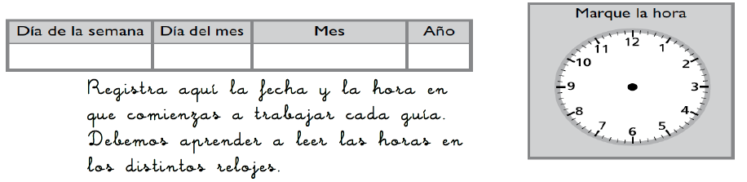
¿QUÉ APRENDEREMOS?
Objetivo (s): Representar y describir números naturales de hasta más de 6 dígitos, ,menores que 1.000 millones.
Contenidos: Numeración
Objetivo de la semana: Ordenar números naturales, por medio de la comparación de su valor posicional
Habilidad: Ordenar
¿Qué necesito saber?
Para comenzar necesitas recordar que la habilidad de ordenar es organizar en base una característica o cualidad.

Ya aprendimos a cómo comparar números usando la tabla de valor posicional. Esto significa que ya podemos determinar si un número es mayor, menor o igual a otro y es lo usaremos para ordenar números. Los ejemplos que están a continuación nos servirán para reforzar el cómo se comparan los números:
1) ¿Cuál número es menor, 5328 o 5321?
Unidades de mil | Centenas | Decenas | Unidades
5 | 3 | 2 | 8
5 | 3 | 2 | 1

Se comparan los dígitos partiendo por la izquierda:
Unidades de mil: en los dos números hay un 5. Como son iguales, se comparan las centenas.
Centenas: en los dos números hay un 3. Como son iguales, se comparan las decenas.
Decenas: en los dos números hay un 2. Como son iguales, se comparan las unidades.
Unidades: en este caso 1 es menor que 8, por lo tanto 5321 es menor que 5328.
Simbólicamente lo escribimos: 5321 < 5328
2) ¿Cuál número es menor, 5 328 o 5 321?
Decenas de mil | Unidades de mil | Centenas | Decenas | Unidades
4 | 8 | 7 | 3 | 4
4 | 6 | 7 | 5 | 1

Se comparan los dígitos partiendo por la izquierda:
Centenas de mil: en los dos números hay un 4. Como son iguales, se comparan las unidades de mil.
Unidades de mil: en este caso 8 es mayor que 6, por lo tanto 48 734 es mayor que 46 751.

Simbólicamente lo representaremos :
48 734 > 46 751

Ahora tu... 1) ¿Cuál número es mayor, 9652 o 9 669?

Unidades de mil | Centenas | Decenas | Unidades

Simbólicamente lo representaremos :

______________________ _______________________

2) ¿Cuál número es menor, 71 546 o 73 456?

Decenas de mil | Unidades de mil | Centenas | Decenas | Unidades

______________________ _______________________

Ahora continuemos recordando que…
Para poner números en orden, colócalos de menor (primero) a mayor (último). Esto se llama "orden ascendente ".
Ejemplo: pon 17, 5, 9 y 8 en orden ascendente
- Respuesta: 5<8< 9<17
A veces quieres poner los números de la manera contraria, de mayor a menor, esto se llama "orden descendente".
Ejemplo: pon 17, 5, 9 y 8 en order descendente.
- Respuesta: 17 > 9> 8 > 5

Ordena de mayor a menor los siguientes números, para ello debes construir tu tabla de valor posicional para ir comparando cada los dígito.
2 307 955; 2 354 086; 2 353 122
CMi | DMi | UMi . | CM | DM | UM . | C | D | U

Respuesta: ___________ ____________ ____________

Ordena de menor a mayor los siguientes números:

61 235 408; 61 230 013; 60 237 021
CMi | DMi | UMi . | CM | DM | UM . | C | D | U

Respuesta: ___________ ____________ ___________

Ordena de menor a mayor los siguientes números:

71 235 808; 81 230 013; 30 237 011
CMi | DMi | UMi . | CM | DM | UM . | C | D | U

Respuesta: ___________ ____________ __________

3. Observe la tabla:

MONTAÑAS MAS ALTAS DE CHILE |  |  |  | Tabla de Valor Posicional
MONTAÑAS | ALTURA (metros) |  |  | CMi | DMi | UMi | CM | DM | UM | C | D | U
Llullaillaco | 6.739 |  |  |  |  |  |  |  | 6. | 7 | 3 | 9
Nevado Ojos de Salado | 6.891
Nevado tres cruces | 6.793
Nevado Tres Cruces | 6.629

Compara las alturas de las principales montañas de nuestro país y a continuación escriba el nombre de cada una ordenadas de mayor a menor altura.

1º_________________________________
2º_________________________________
3º_________________________________
4º_________________________________

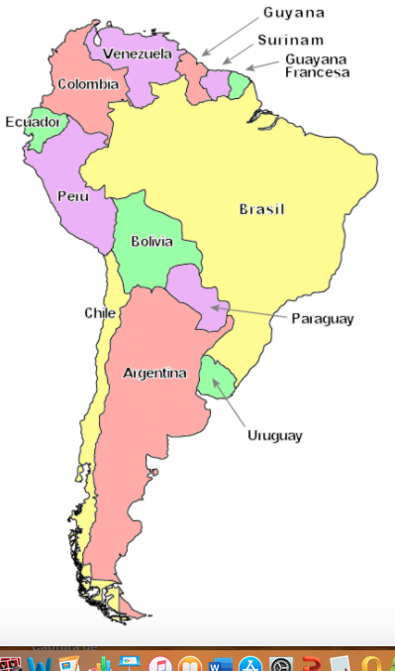
TIKET DE SALIDA
Nombre:______________ Fecha: ______ Curso:5º A Semana: 11
1. Ordena en forma decreciente las siguientes series numéricas según corresponda:
País | Población
Venezuela | 28 067 000
Argentina | 44 938 712
Perú | 31 312 915
Colombia | 50 372 424

Escribe cada cantidad de habitantes en la siguiente tabla y luego escribe en orden decreciente el nombre de los países según la cantidad de población.
CMi | DMi | UMi . | CM | DM | UM . | C | D | U

Respuesta: Los países ordenados de forma decreciente según el número de población:
__________ __________ __________ _________

